

Introdução à Inteligência Artificial

**Trabalho Prático n.º 1 Agentes**

**Racionais**

Docente: Anabela Simões

Ano Letivo 2021/2022

**Trabalho feito por:**

Pedro Praça - 2020130980

Maxim Kulik - 2020132004

Índice

Introdução 2

Modelo Base 2

Modelo Melhorado 2

Conclusão 4

# Introdução

O objetivo deste trabalho consiste em conceber, implementar e analisar comportamentos para agentes reativos.

Começamos pela realização de um modelo base, que mais tarde implementamos novas interações entre os agentes e de uma maneira geral melhoramos o trabalho com várias estratégias.

O trabalho foi realizado utilizando a ferramenta *Netlogo*.

# Modelo Base

Este modelo, onde as regras e interações foram disponibilizadas pelos docentes. Consiste num ambiente onde existe dois tipos de resíduos, lixo normal e o tóxico. Também existe alimento, e células caracterizadas de depósitos, todo este ambiente é aleatório e configurável (através de *sliders* implementados na interface do trabalho).

Quantos aos agentes, existem dois tipos, os Comilões e os Limpadores. Estes movimentam-se de forma aleatória e o seu principal objetivo é encontrar alimento mantendo os seus níveis de energia estáveis de modo a garantir a sua sobrevivência. Os Comilões têm a tarefa de comer, já os Limpadores recolhem os resíduos espalhados no ambiente e depois depositar nos vários depósitos espalhados.

# Modelo Melhorado

No modelo melhorado acrescentamos uma variável “tempo-alimento” que define o tempo que demora para aparecer uma nova *patch* verde. O aparecimento de um novo alimento funciona de acordo com a seguinte regra:

No início (*setup*) é atribuído um tempo à patch de cor preta, este tempo é atribuído de forma aleatória entre o número 1 e o número *default*. A este tempo decrementa-se 1 unidade por tick, ao chegar a 0 a *patch* muda para cor verde.

Todas as *patchs* que tinham uma cor diferente de preto e passaram para preto ganham esse tempo de forma aleatória.

Para acrescentar resíduos no ambiente nós optamos por dar esse trabalho às *turtles*, que por sua vez, ao morrer tem 33% de deitar lixo toxico no ambiente e 66% de deitar lixo normal no ambiente.

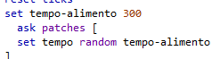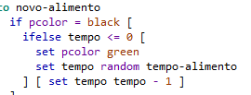

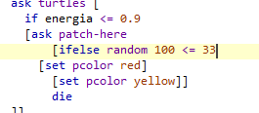

O *Setup* das *patches* também foi feito de forma cautelosa de modo que se uma *patch* for criada as outras não podem sobrepor deixando assim sempre o número de alimento e lixo igual de acordo com as percentagens postas.

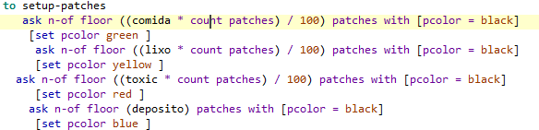

O Setup *turtles* não variou muito, optamos por dar *handling* de 90º a todas as *turtles* e que elas nunca deem *spawn* em *patches* vermelhas e amarelas.

O movimento dos Comilões funciona de tal modo como descrito no enunciado, o único código que implementamos de maneira diferente foi a rotação de 180º quando se perceciona uma *patch* azul à frente.

Tornámos de forma aleatória do movimento dos Comilões ao percecionarem uma *patch* vermelha ou amarela

exemplo: se estiver uma *patch* vermelha à frente, o Comilão tem uma probabilidade de 50% de chance de virar para a direita e 50% de virar para a esquerda.

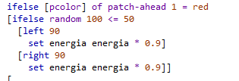

O movimento dos limpadores funciona tal como está descrito no enunciado, mas com uns pequenos detalhes acrescentados de forma a otimizar o trabalho.

Primeiro, foi criado um limite que os limpadores possuem, de forma a não ficar durante muito tempo no ambiente, (depois da morte de todos os Comilões, sobravam 1 a 4 Limpadores que por norma poderiam ficar com mais 10.000 de energia.

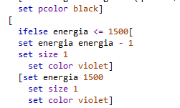

Outra implementação é a reprodução do Comilões, que funciona com uma probabilidade introduzida pelo utilizador mais a quantidade de energia que os Comilões devem ter para se reproduzir + se existe um outro Comilão nas patches vizinhas  
Ao reproduzirem-se eles perdem 2/3 da energia e têm uma probabilidade equitativa de dá à luz 0, 1 ou 2 Comilões.

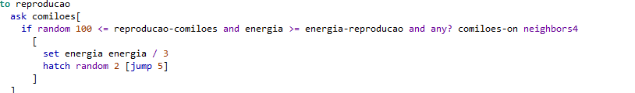

# Estudo Experimental

## Analise Modelo Melhorado

### Hipótese Nº 1

Será que o nº de Comida influencia os comilões?

Sim, a quantidade de comida influencia os comilões e a sua sobrevivência a longo prazo, já que eles tendo pouca energia no inicio, precisam de acumular energia para começar a reproduzir e com quantidades de comida inicial escassos torna a reprodução mais complicada ao inicio.

Pelo contrário se o nº de comida inicial for elevado, os comilões tendem a reproduzir-se mais rapidamente tornando a comida mais escassa mais rapidamente, criando lixo no mundo, o que piora a sobrevivência os comilões.

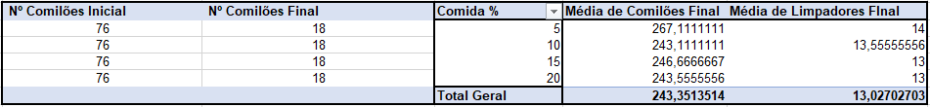

### Hipótese Nº2

Os Limpadores dependem dos Comilões e dos Depósitos, ou só da Comida?

O fator principal dos limpadores são os comilões, se houver muitos Comilões no ambiente, vai tornar a sobrevivência dos limpadores mais complicada devido a escassez de comida, mas sem limpadores, os comilões não sobrevivem já que não existe uma maneira de limpar o lixo sem estes.

A quantidade de limpadores diminui e com isso os comilões começam a morrer mais rapidamente. Com mais lixo proveniente dos Comilões, os Limpadores começam a obter mais energia tornando a sua sobrevivência mais prolongada.

Em relação aos depósitos, é um fator que não é tão relevante como os Comilões, mas que também causa impacto. Com mais depósitos há uma maior probabilidade de sobrevivência dos Limpadores.

### Hipotese Nº3

Qual o fator mais importante para a sobrevivência de cada agente a longo prazo?

De acordo com os testes realizados podemos verificar que o fator mais importante para a sobrevivência a longo prazo dos comilões é a quantidade de depósitos elevado, para que os Limpadores possam recolher o lixo proveniente dos comilões mais rapidamente. Um outro fator é ter "Energia por Comida" equilibrada, porque se for um nº elevado, haverá uma sobrelotação populacional, se for pouco haverá uma dificuldade de reprodução.

Para os limpadores o fator mais importante é a quantidade de energia por comida, quanto mais energia eles receberem por comida, mais provável será a sua sobrevivência, como referido em cima, haverá também uma crise nos Comilões o que criara mais lixo para a sua sobrevivência.

O segundo fator é a quantidade de depósitos para que os limpadores possam receber energia

constantemente.

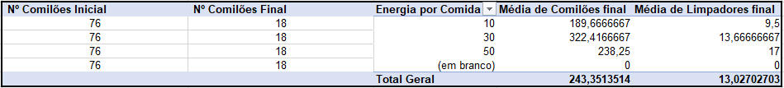

# Conclusão

Neste trabalho, abordámos o tema da implementação e teste de comportamentos racionais para agentes reativos e concluímos que o equilíbrio entre vários agentes não é fácil de atingir e manter.

Também aprofundamos o nosso conhecimento na ferramenta Netlogo, e assim consideramos que este trabalho foi uma experiência enriquecedora.